2018北區程式設計競賽試題

工作桌編號 ╴╴╴╴╴ 選手姓名 ╴╴╴╴╴╴╴ 代表學校 ╴╴╴╴╴╴╴

壹、試卷說明:

1. 請將寫好之程式原始檔依題號命名存檔，第一題取**工作桌編號Q1**，第二題取**工作桌編號Q2**，依序命名存檔，並存於隨身碟之資料夾 D:\2018\**工作桌編號Q1、**D:\2018\**工作桌編號Q2、**D:\2018\**工作桌編號Q3、**D:\2018\**工作桌編號Q4、**D:\2018\**工作桌編號Q5、**D:\2018\**工作桌編號Q6**。
2. 競賽時間4小時 (08:30-12:30) 。
3. 請將程式編譯成執行檔儲存在隨身碟中。

貳、評分說明:

1. 本試卷共六題，每題配分不一，請留意。
2. 每題評分只有對與錯兩種，對則給滿分，錯則不給分(即以零分計算)。
3. 每解答完一題請舉手，評審人員將針對該題進行測試，若解題正確則登記該題觧題所用時間，若解題錯誤則扣該題一分至該題零分為止，答錯之題目可繼續作答。
4. 成績評定係依成績高低排序,若得分相同則依所答對之題目總計所用時間決定優勝次序, 所使用時間少者優勝。

**試題一(14分)：日期資訊查詢**

說明：

請設計一個程式將使用者所輸入的日期相關資訊顯示出來。

例題：輸入日期2011/11/7，按下查詢後，即將該日期的資訊(一年的第幾天、一年的第幾週、該月份共有幾天、當天是星期幾)顯示出來

參考上述例題及設計此程式如下圖所示，該程式可以輸入任意日期，當按下查詢時，即將該日期資訊顯示。上述可重複操作，直至滑鼠點一下結束，則自動離開此系統。

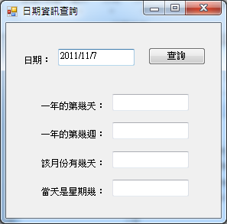

範例：輸入2011/11/7，按下查詢鍵，輸出資訊如下所示：

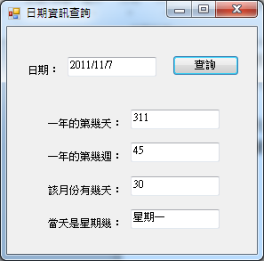

**試題二(14分)：購票系統**

說明：

請依下列價目表設計一個火車購票系統程式。

|  |  |  |  |  |  |
| --- | --- | --- | --- | --- | --- |
| 車站 | 台北 | 板橋 | 台中 | 台南 | 高雄 |
| 台北 | － | 40 | 700 | 1350 | 1490 |
| 板橋 | 40 | － | 670 | 1320 | 1460 |
| 台中 | 700 | 670 | － | 650 | 790 |
| 台南 | 1350 | 1320 | 650 | － | 140 |
| 高雄 | 1490 | 1460 | 790 | 140 | － |

設計此程式如下圖所示，票價計算依不同票別給予不同折扣：(a)一般票即為下表票價；(b)兒童票5折；(c)軍公教票5折；(d)學生票7折；(e)敬票4折，當使用者依步驟1~3選擇後按下”票價計算”則立即算出總價。上述可重複操作，直至滑鼠點一下『結束』鍵，則自動離開此系統。

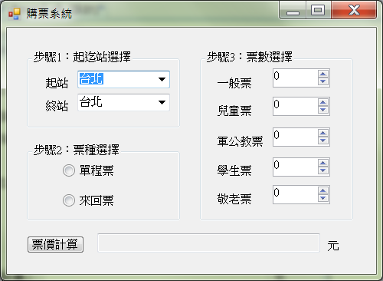

範例：

步驟一：設置起站”台北”、終站”高雄”

步驟二：票種選擇”單程票”

步驟三：一般票2張、兒童票1張、敬老票1張

按下”票價計算”計算出總價為4321元，結果如下圖所示：

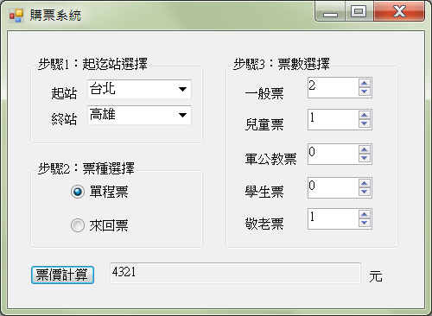

**試題三(18分)：自動販賣機**

說明：

自動販賣機的物品價格為10-25元，銅板種類1，5，10，50四種，請設計一個程式來計算可能的投幣方式與需找回的零錢。

設計此程式如下圖所示，當使用者輸入物品價格後按下執行後即將可能的投幣方式與需找回的零錢列出。上述可重複操作，直至滑鼠點一下『結束』鍵，則自動離開此系統。

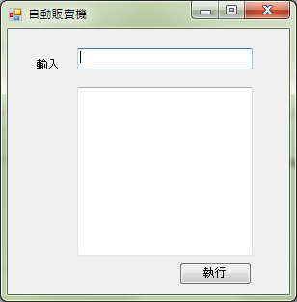

範例：輸入11，按下執行鍵，輸出結果如下所示：

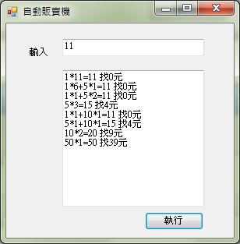

**試題四(18分)：五點最小圓**

說明：輸入平面上任意五個點，試設計一程式能畫出一個最小的圓包含此五個點，這個程式的輸入為任意五個點，其輸出為此五個點及所畫出的最小圓之圓心與半徑。

參考以上敘述及設計此程式如下圖所示：

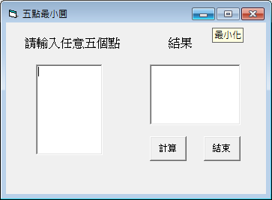

輸入格式：輸入任意五個點

輸出格式：列出最小圓之圓心與半徑

範例：

輸入任意五個點（2,4),(4,6),(3,2),(7,3),(6,0)，滑鼠點擊一下『計算』，該結果顯示如下：

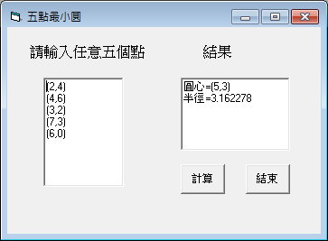

**試題五(18分)：正整數分割**

說明：對於一個正整數n而言，它的一個分割，就是把n寫成若干個正整數的和，但不計較書寫的順序。請寫一個程式，輸入n，把n的所有分割顯示出來。

例題：n = 5

答：5、41、32、311、221、2111、11111

參考上述例題及設計程式如下圖所示，該功能可任意輸入一正整數n，當滑鼠點擊『列出所有分割』鍵時將n所有的分割顯示出來，所有分割的和必需等於輸入的正整數n。上述可重複操作，直至滑鼠點一下『結束』鍵，則自動離開此系統。

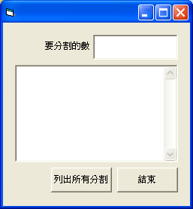

輸入格式：任意輸入一正整數n

輸出格式：列出所有分割，所有分割的和必需等於輸入的正整數n

範例：

輸入正整數5，滑鼠點一下『列出所有分割』，該結果顯示如下：

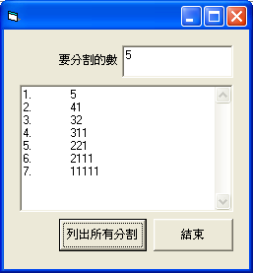

**試題六(18分)：計算1的數目**

說明：給定一個十進位正整數n，然後計算一下從1～n所有數中所有1的個數。

例題：n = 12

答：1、2、3、4、5、6、7、8、9、10、11、12所有1共出現5次

參考上述例題及設計此程式如下圖所示，該功能可任意輸入一正整數n，當滑鼠點擊『計算1的個數』鍵時，將所有1出現的次數計算出來並將所有內含有1的數值顯示。上述可重複操作，直至滑鼠點一下『結束』鍵，則自動離開此系統。

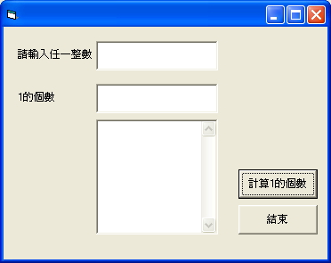

輸入格式：輸入一正整數n

輸出格式：計算出1所出現的個數並將有內含1的數值列出

範例：輸入正整數12，滑鼠點一下『計算1的個數』，該結果顯示如下：

